在本文中，我们提出了进一步的改进，即对热实验过程中外部磁场变化的一阶空间变化进行修正。
- 实验材料与方法
原理上的考量
将磁化率为x₀的物体置于均匀的外部磁场B_{ext}中。宏观磁感应强度B_{mac}可根据麦克斯韦方程由内部和外部物体决定。这个场是由外部场、物体的形状和磁化率所组成的函数。该物体的PRF与局部磁感应强度B_{loc}的大小成正比。分子间的屏蔽系数σ_{is}与局部场和宏观场联立起来。其中T(r)是物体内部位置r的温度。
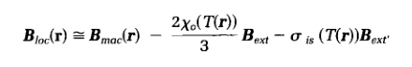
忽略与温度相关的磁化率变化，加热导致的相位差Δφ(r)与温度差ΔT(r)成正比^{[9]}。如果α是σ_{is}(T)的温度相关性的比例系数(纯水的α=-0.01ppm/℃)，相位差与温度差之比可表示为：
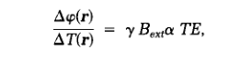
其中γ是氢原子核的磁旋比，B_{ext}外部磁感应强度。
实验步骤
实验在西门子1.5T SP扫描仪上进行，使用内置梯度系统和标准圆极化磁头线圈。凝胶假体由1.5％琼脂凝胶混合0.2g/L 硫酸铜制成。
侵入式温度测量是通过Luxtron荧光8通道系统的光纤探头进行的。
Luxtron热探头是单点MPM型，直径为0.5mm。实验通过使用梯度回波序列实现，成像参数如下：重复时间TR=250ms，回波时间TE=27ms，翻转角度FA=40°，横向定位，分辨率256×256，视野区域220mm，切片厚度=10mm。本文描述了一个假体实验和一个体内实验，假体实验说明了开发的相位漂移校正机制，而体内实验则证明了该方法对体内测温仍适用。
在假体实验中，将一个带有中心管的圆柱形假体水平放置在磁头线圈中（图1）。这个假体称为中央假体，它的中心管很小，对实验无影响。中央假体被四个小圆柱形参考假体（内径=1.4cm，长度=10cm）包围。在开始测量前，将整个装置放置在扫描通道中10小时，以达到一个温度恒定的状态。在温度恒定后共进行了127次测量。每两分钟测量一次，测量间隔为51s。结合扫描仪通道中的空气温度，在实验期间监测参考模型和中央模型中的温度。
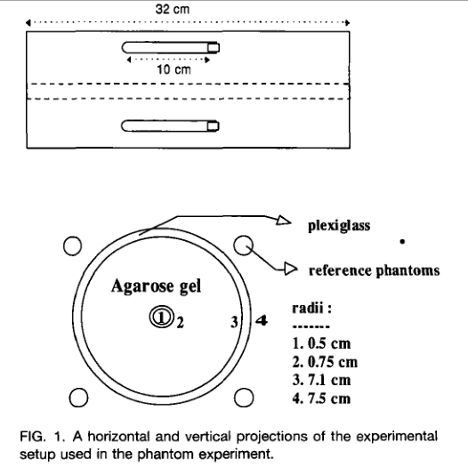

从每个后续的相位图像中减去集合的第一个相位图像。在每个差分图像中，将第一个相位图像中处于某一阈值以下的值均设为零。通过构造相减算法滤除原始相位图像的相位混叠^{[20]}。对于每次测量，通过在整个图像上线性外推四个假体中的三个假体的相位差，获得相对于第一次测量的磁场漂移图。第四个假体仅用于控制校正算法。计算中央假体相位差的平均值Δφ和标准差s_{Δφ}的公式如下：
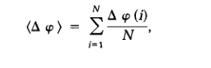
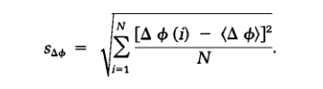其中数字N是中央假体的像素数量。
研究了三种不同的处理方案。第一种情况，我们计算的差分图像没有任何进一步的校正。第二种情况，从差分图像中减去参考假体的平均相位差。第三种情况，从差分图像中减去一阶相位差图，这意味着对漂移的空间变化进行了校正，该算法如图所示。
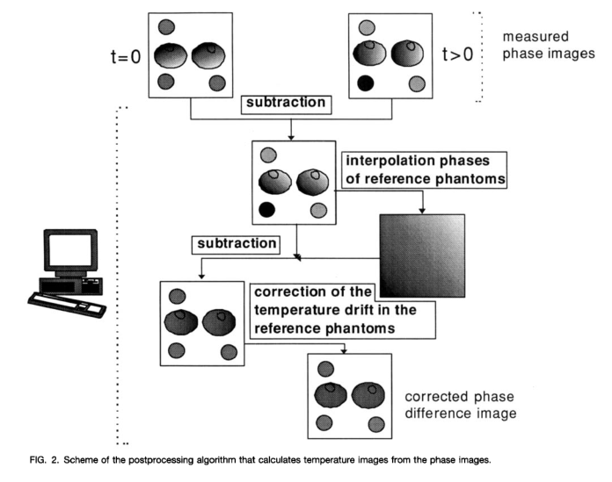

在体内实验中，我们监测了一名志愿者小腿肌肉的冷却和再加热。图3显示了腿、参考假体、冷却元件和热探头的位置。
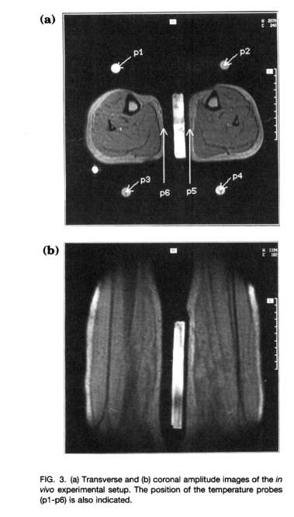

冷却元件被放置在靠近右腿的位置，额外的绝缘材料放置在左腿和冷却元件中间。图3a左腿下的额外圆圈是一段管道，水通过它流向冷却元件。使用两个不同的循环泵分别提供5℃和37℃的纯净水。首先37℃的水被泵入冷却元件。在0时刻开始进行一系列测量，时间间隔为2分钟。在第2次测量（t=3分钟）后，打开冷却开关，在第12次测量（t=23分钟）后，再次将温水泵入冷却元件。在第29测量后停止实验。

- 实验结果
在整个假体实验中，侵入式测量的温度变化在0.2℃-0.3℃以下。图4为中央假体相位差分布的均值和标准差（▽：未校正）。
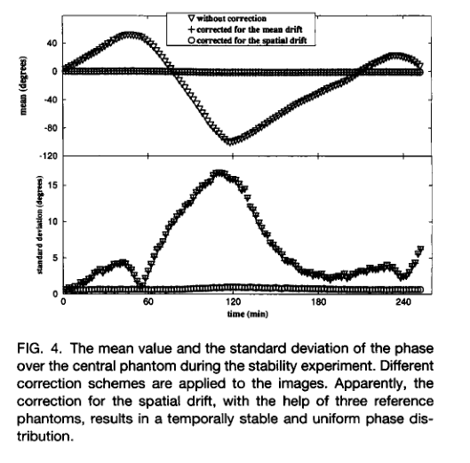
相位差是相对于t=0时刻测量的第一个相位图像。测量到相移的原因是外部磁感应强度发生了变化。在127次测量中，中央假体的平均相位变化超过100°，并伴有振荡现象。正相移说明外部磁感应强度减弱，负相移说明外部磁感应强度增强。测量到的相位差在空间上也有所不同，这已经由中央假体像素集的标准差表示。这些标准差在连续的测量值之间也有所不同。图5为t=120分钟时，比标准差高16°的相位差图像。-80°，-90°，-100°，-110°，-120°的等高线也在图5中。结果表明，相位差的空间变化可以用二维线性函数来描述。
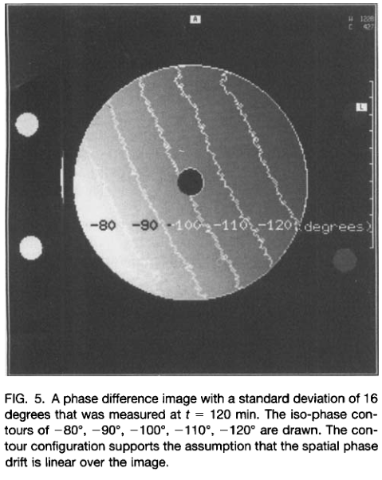
两种校正方案的结果也绘制在图4中。在第一种方案中，从差分图像中减去参考假体中的平均相位差（+：对平均相位差的校正）。在校正后，中央假体的平均相移几乎保持为零，但空间变化和相应的标准差保持不变。只有当使用三个参考假体来计算相位差的空间分布，并从相位差图像中减去这张图是，校正才令人满意（○：对空间漂移进行了校正）。在这种情况下，中央假体的相位在不同的实验中保持不变。
在体内实验中，通过热探头在皮肤表面和左上参考体模体测量的温度如图6a所示。在整个时间范围内，参考假体的温度大约增加了2℃。这引起的相位差变化为13.8°，因此有必要对其进行校正。在冷却过程中，靠近冷却元件的皮肤表面温度降低了20℃。左腿皮肤表面的温度也有2 - 3℃的下降。
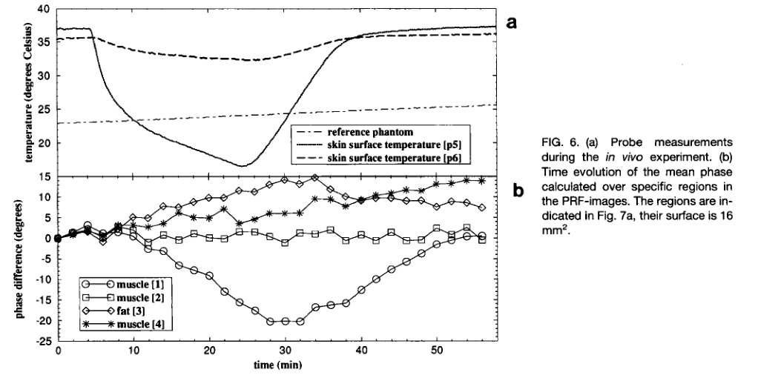
校正后的相位差图像如图7所示。
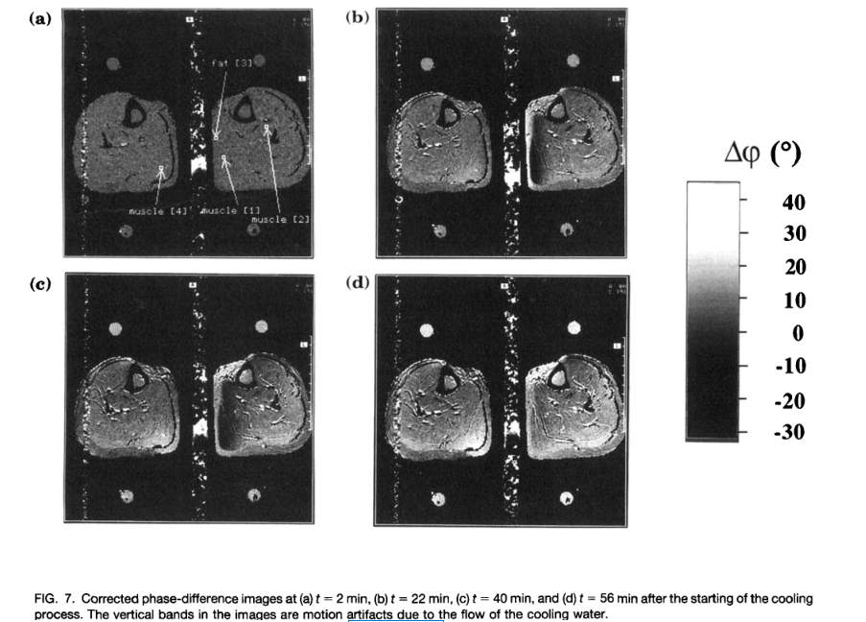
这些图像都显示了由于冷却液体流动而产生的运动伪影。最初，在冷却前(图7a)，脂肪和肌肉中的相位差分布是均匀的。冷却10分钟后(图7b)，在冷却元件附近观察到肌肉相位差的减小。在冷却过程中，肌肉与冷却元件之间的脂肪层的相位差在增加。靠近脂肪层的肌肉再加热如图7c所示。在t = 56 min时(图7d)，再加热32.5 min后，冷却元件附近的相位差接近于零，表明温度分布恢复到初始状态。这些结果定量地绘制在图6b中，其中绘制了图7a中特定区域的平均相位差的时间演变。这些区域的表面积为16 mm²，包含16个像素。可以看出，再加热结束时，温度分布不是完全均匀的[图7 d)。特别是腓肠肌(图7a中的[4]肌)，与初始相分布相比，相位增加。这些肌肉区域的平均相位的时间演化也绘制在图6b中。

3、讨论与结论
假体实验证明了所提出的校正方案的有效性。在参考通道和扫描器通道中没有测量到显著的温度变化。因此，MR测量本身，没有加热。
空间校正后中央假体平均相位最大变化为1.5°，最大标准差为1°。这对应的温度分别为0.2℃和0.14℃，对应纯水的温度敏感性6.9°/℃。

- J. De Poorter, C. De Wagter, Y. De Deene, C. Thomsen, F. Stalberg, E. Achten, The proton resonance frequency shift method compared with molecular diffusion for quantitative measurements of two-dimensional time dependent temperature distributions in a phantom. J. M a g . Reson. [B] 103, 234-241 (1994).
20. F. Sthlberg, J. Mogelvang, C. Thomsen, B. Nordell, M. Stubgaard, A. Ericsson, G. Sperber, D. Greitz, H. Larsson, 0. Henriksen, B. Persson, A method for MR quantification of flow velocities in blood and CSF using interleaved gradient- echo pulse sequences. Magn. Reson. Imaging 7, 655-667 (1989).

